МИНОБРНАУКИ РОССИИ
Санкт-Петербургский государственный
электротехнический университет
«ЛЭТИ» им. В.И. Ульянова (Ленина)
Кафедра МО ЭВМ

отчет
по лабораторной работе №1
по дисциплине «Операционные системы»
Тема: Исследование структур загрузочных модулей

Студентка гр. 0382 |  | Деткова А.С.
Преподаватель |  | Ефремов М.А.

Санкт-Петербург
2022

Цель работы.
Исследование различие в структурах исходных текстов модулей типов .COM и .EXE, структур файлов загрузочных модулей и способов их загрузки в основную память.

Задание.
- Написать текст исходного .COM модуля, который определяет тип PC и версию системы. Отладить полученный исходный модуль. Результатом выполнения этого шага будет «хороший» .COM модуль, а также необходимо построить «плохой» .EXE, полученный из исходного текста для .COM.
- Написать текст исходного .EXE модуля, который выполняет те же функции, что и модуль в шаге 1 и отладить его. Таким образом, будет получен «хороший» .EXE.
- Сравнить исходные тексты для .COM и .EXE модулей. Ответить на вопросы «Отличия исходных текстов COM и EXE программ».
- Запустить FAR и открыть файл загрузочного модуля .COM и файл «плохого» .EXE в шестнадцатеричном виде. Затем открыть файл загрузочного модуля «хорошего» .EXE и сравнить его с предыдущими файлами. Ответить на контрольные вопросы «Отличия форматов файлов COM и EXE модулей».
- Открыть отладчик TD.EXE и загрузить CO. Ответить на контрольные вопросы «Загрузка COM модуля в основную память». Представить в отчете план загрузки модуля .COM в основную память.
- Открыть отладчик TD.EXE и загрузить «хороший» .EXE. Ответить на контрольные вопросы «Загрузка «хорошего» EXE в основную память».
- Оформить отчет в соответствии с требованиями. Привести скриншоты. Для файлов их вид в шестнадцатеричном виде, для загрузочных модулей — в отладчике.

Выполнение работы.
В ходе работы была разработана программа good_com.asm, которая дает («хороший» com-модуль) good_com.com. Данная программа, выводит всю требуемую информацию, в ней использован шаблон из методических указаний. Все функции разобраны и понятны по принципу работы.
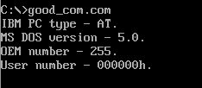Рисунок 1: Результат запуска "хорошего" com-модуля
Был создан «плохой» exe-модуль путем линковки good_com.asm без флага -t.
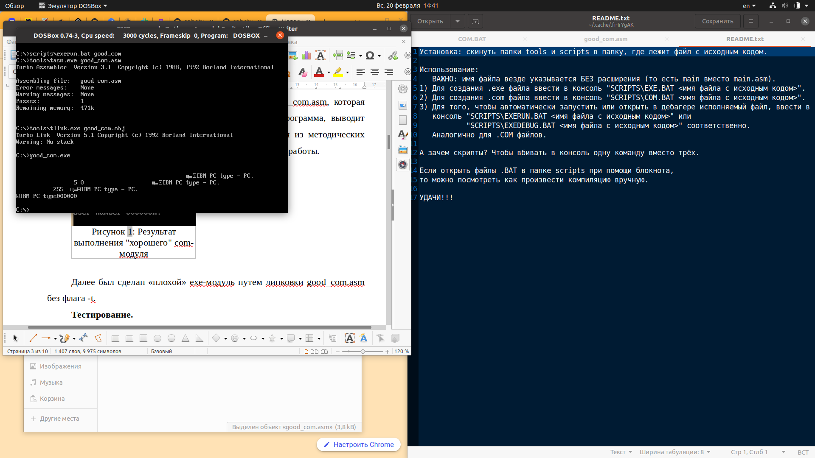Рисунок 2: Результат запуска "плохого" exe-модуля.

Была разработана программа good_exe.asm, которая выполняет те же действия, но она дает «хороший» exe-модуль.
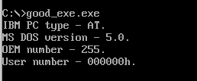Рисунок 3: Результат запуска "хорошего" exe-модуля

Ответы на контрольные вопросы.

Отличия исходных текстов COM и EXE программ:
- Сколько сегментов должна содержать COM-программа?
COM-программа содержит один сегмент — сегмент кода. Данные располагаются непосредственно в коде. Стек генерируется автоматически.
- EXE-программа?
EXE-программа может содержать несколько сегментов (сегмент данных, стека, кода).
- Какие директивы должны быть обязательно в тексте COM-программы?
В тексте COM-программы обязательно должна быть директива ASSUME, чтобы соотнести сегменты и сегментные регистры (CS:MainSeg, DS:MainSeg, ES:NOTHING, SS:NOTHING). А также обязательна директива ORG 100H, тк в начале программы идет 256-байтовый блок PSP, загрузчику нужно показать с какого адреса начинается код программы.
- Все ли форматы команд можно использовать в COM-программе?
Т.к. в COM-программе все сегментные регистры определяются в момент запуска программы, а не в момент компиляции (ассемблирования), то невозможно использование, например, таких конструкций:
mov ax, DATA
mov ax, CODE
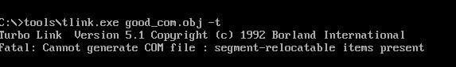Рисунок 4: Ошибка при выполнении неподдерживаемой форматом .COM команды

Отличия форматов файлов COM и EXE модулей:
- Какова структура файла COM? С какого адреса располагается код?
COM файл (рисунок 5) состоит из единственного сегмента кода. Когда программа начинает работать все сегментные регистры указывают на PSP. Код располагается с адреса 0H. При запуске программы в начало будет добавлен сегмент PSP размером 100H (256 байт), поэтому директивой ORG 100H устанавливается смещение на 256 байт, т. е. к любому адресу будет прибавляться смещение 100H.
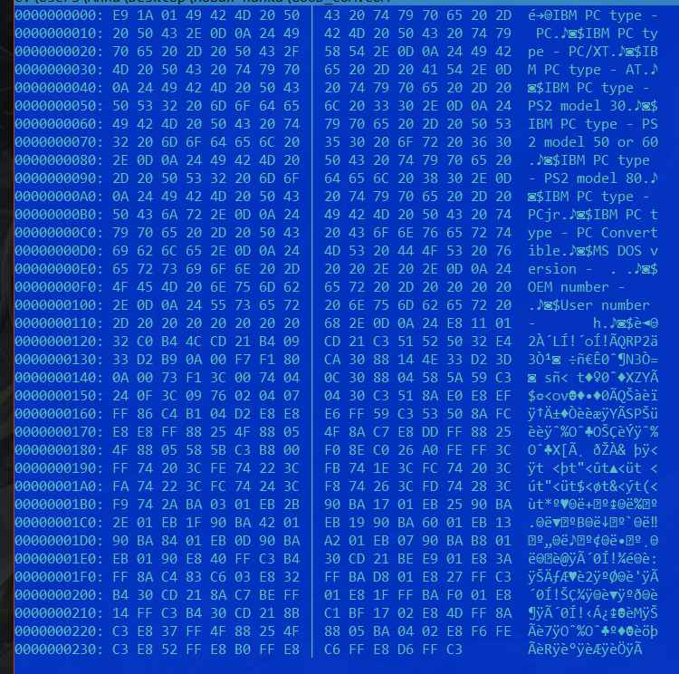Рисунок 5: Структура «хорошего» COM-файла
- Какова структура файла «плохого» EXE? С какого адреса располагается код? Что располагается с адреса 0?
В «плохом» EXE-файле данные и код располагаются в одном сегменте. Код располагается с адреса 300H. С адреса 0H располагается relocation table (таблица настроек — необходима для загрузки программы).
«Плохой» EXE-файл в 16-ичном виде на рисунке 6 и 7.
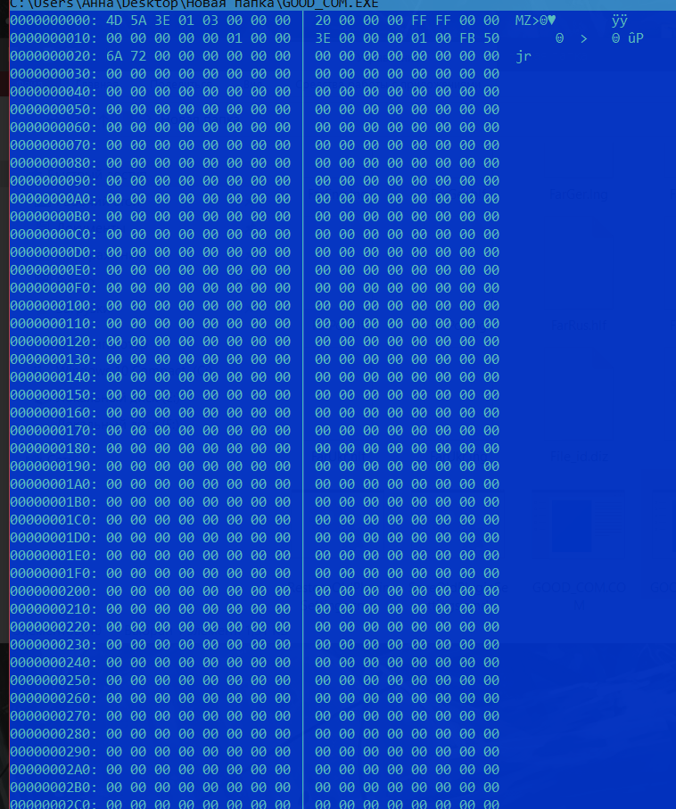Рисунок 6: Структура "плохого" EXE-файла (ч.1)
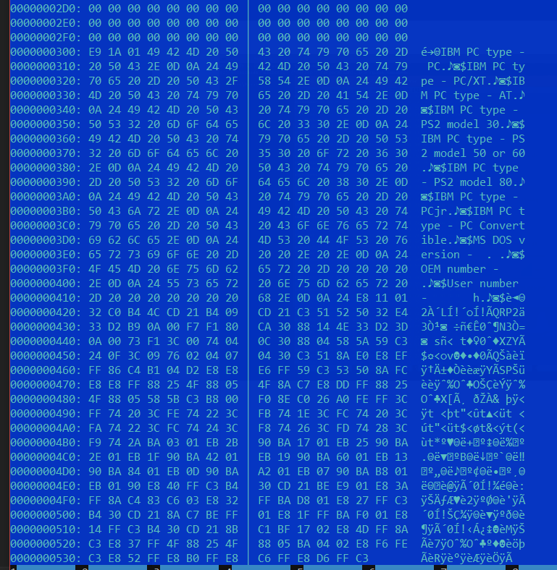Рисунок 7: Структура "плохого" EXE-файла (ч.2)
- Какова структура «хорошего» EXE? Чем отличается от файла «плохого» EXE?
В хорошем EXE-файле (рисунок 8 и 9) данные, стек и код разделены по отдельным сегментам. Вначале файла расположен заголовок и relocation table (вся информация, необходимая для запуска программы). Далее располагается сегмент стека (с 300H по 400H — 256 байт). Далее находится сегмент данных и кода.
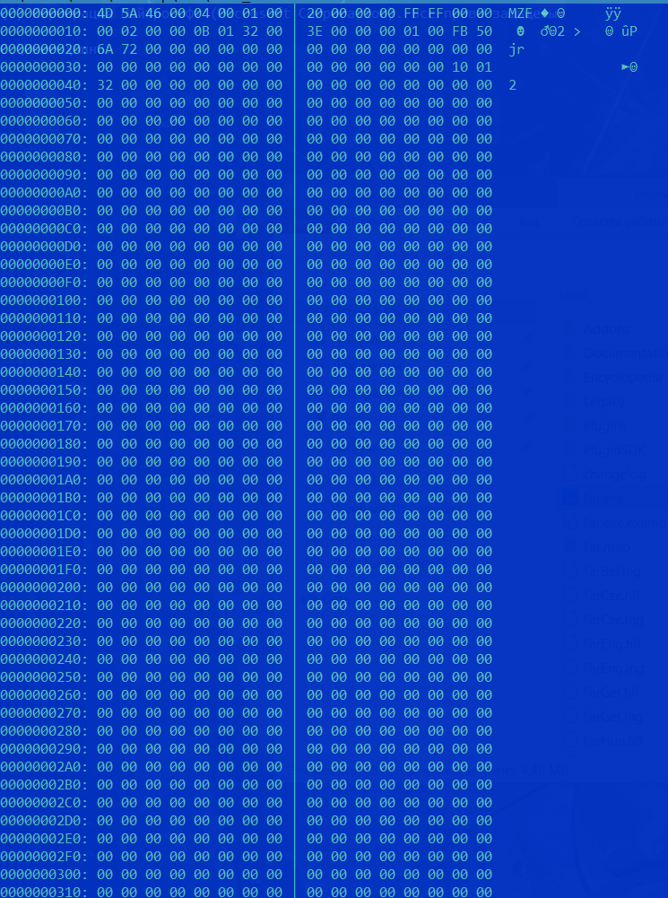Рисунок 8: Структура "хорошего" EXE-модуля (ч.1)
«Хороший» EXE-файл в 16-ичном виде на рисунке 8 и 9.
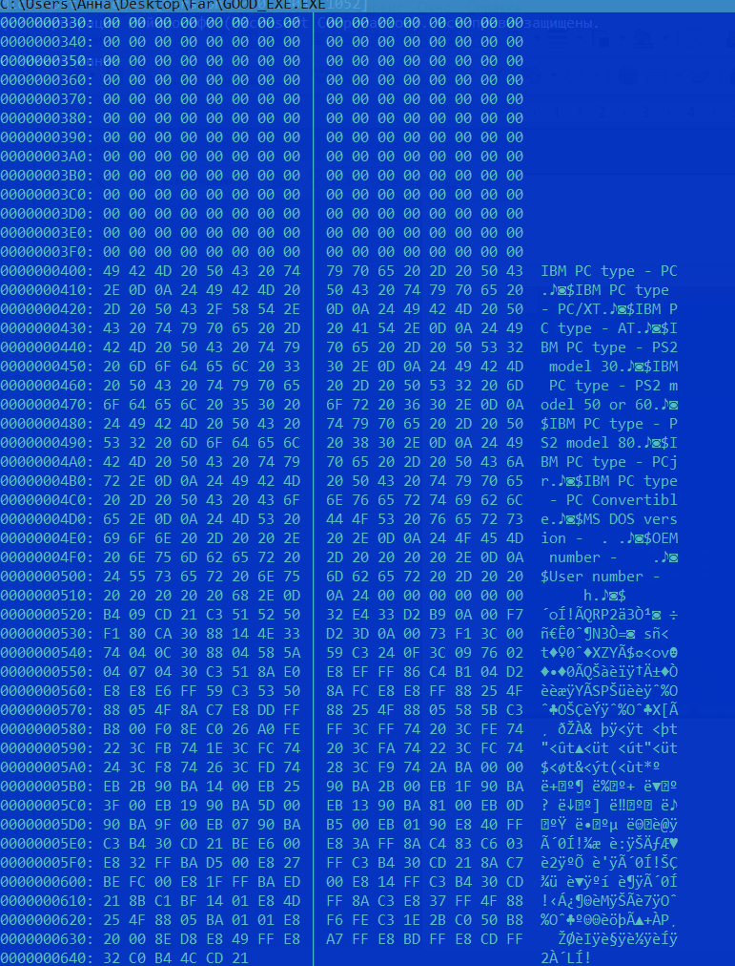Рисунок 9: Структура"хорошего" EXE-модуля (ч.2)
Загрузка COM модуля в основную память:
- Какой формат загрузки модуля COM? С какого адреса располагается код?
Загрузка COM-программы в память и ее запуск происходят так:
Определяется сегментный адрес свободного участка памяти достаточного размера для размещения программы. Создается блок памяти для PSP и программы. Перед программой генерируется сегмент PSP (256 байт). COM-файл загружается с адреса PSP:0100h. Регистры CS, DS, ES и SS устанавливаются на сегмент PSP. Регистр SP устанавливается на конец PSP, после чего в стек записывается 0000h. Происходит запуск программы с адреса PSP:0100h.
Код расположен с адреса CS:0100 = 48DD:0100 (рисунок 10).
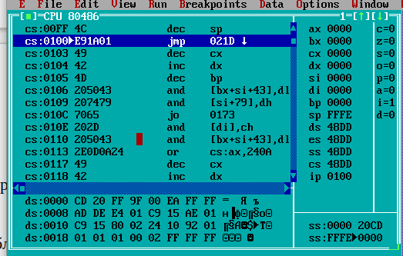Рисунок 10: COM-модуль в начале загрузки в память
- Что располагается с адреса 0?
С адреса 0000H располагается сегмент PSP.
- Какие значения имеют сегментные регистры? На какие области памяти они указывают?
Все сегментные регистры равны, имеют значение 48DD и указывают на начало PSP (рис. 8).
- Как определяется стек? Какую область памяти он занимает? Какие адреса?
Под стек отведена вся область памяти, которая выделена для программы (можно убедиться в этом, потому что DS:0000 = CD 20 = 20CD = SS:0000). SP = FFFE — указывает на конец стека (последний адрес кратный двум). SS = 48DD — начало стека, начало сегмента. Стек занимает адреса SS:0000 — SS:FFFE (рис. 8).

Загрузка EXE модуля в основную память:
- Как загружается «хороший» EXE? Какие значения имеют сегментные регистры?
При запуске EXE-программы системным загрузчиком выполняются следующие действия:
Определяется сегментный адрес свободного участка памяти, размер которого достаточен для размещения программы. Создается блок памяти для PSP и программы. Генерируется блок PSP. Считывается в память загрузочный модуль в соответствии с информацией в заголовке файла.
DS = ES = 48DD (указывают на PSP), SS = 48ED (указывает на верхушку стека), CS = 491F (указывает на начало кода). См. Рисунок 11.
- На что указывают регистры DS и ES?
Указывают на PSP.
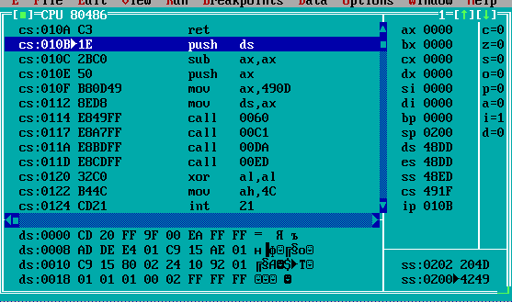Рисунок 11: EXE-модуль в начале загрузки в память
- Как определяется стек?
Стек генерируется с помощью описания стекового сегмента в коде, где указывается имя сегмента стека, далее указывается директива SEGMENT с аргументом STACK. Директива ASSUME соотносит сегмент стека и сегментный регистр SS, который отвечает за стек. SS указывает на начало стека, SP — на конец (SP = 0100H, т. к. размер стека = 256 байт).
- Как определяется точка входа?
Точка входа определяется директивой END, в аргументах которой указывается метка, с которой начинается программа.

Выводы.
В ходе работы было изучено то, как устроены файлы для COM и EXE исполняемых модулей, а также сами загрузочные модули, их сходства и отличия,способы загрузки в память. Написана программа, которая выводит тип ПК, версию ОС DOS, OEM номер и номер пользователя.

Приложение А
код модулей
Название файла: good_exe.asm

AStack SEGMENT STACK

DW 256 DUP(?)

AStack ENDS

Data SEGMENT

pc db 'IBM PC type - PC.', 0DH, 0AH, '$'
pcxt db 'IBM PC type - PC/XT.', 0DH, 0AH, '$'
at db 'IBM PC type - AT.', 0DH, 0AH, '$'
ps2_30 db 'IBM PC type - PS2 model 30.', 0DH, 0AH, '$'
ps2_50_60 db 'IBM PC type - PS2 model 50 or 60.', 0DH, 0AH, '$'
ps2_80 db 'IBM PC type - PS2 model 80.', 0DH, 0AH, '$'
pcjr db 'IBM PC type - PCjr.', 0DH, 0AH, '$'
pcconv db 'IBM PC type - PC Convertible.', 0DH, 0AH, '$'

dos_vers db 'MS DOS version - . .', 0DH, 0AH, '$'
oem_numb db 'OEM number - .', 0DH, 0AH, '$'
user_numb db 'User number - h.', 0DH, 0AH, '$'

Data ENDS

MainSeg SEGMENT
ASSUME CS:MainSeg, DS:Data, ES:NOTHING, SS:AStack

_print PROC NEAR

mov AH, 09H
int 21H
ret

_print ENDP

byte_to_dec PROC NEAR

; AH - number, SI - adress of last symbol

push CX
push DX
push AX

xor AH,AH
xor DX,DX
mov CX,10

loop_bd:
div CX
or DL,30H
mov [SI],DL
dec SI
xor DX,DX
cmp AX,10
jae loop_bd

cmp AL,00H
je end_l

or AL,30H
mov [SI],AL

end_l:
pop AX
pop DX
pop CX

ret

byte_to_dec ENDP

tetr_to_hex PROC NEAR

and AL,0FH ; save only last part of byte
cmp AL,09
jbe next
add AL,07
next:
add AL,30H
ret

tetr_to_hex ENDP

byte_to_hex PROC NEAR

; AL - number -> 2 symbols in 16 numb. syst. in AX

push CX

mov AH,AL ; save AL
call tetr_to_hex
xchg AL,AH
mov CL,4
shr AL,CL
call tetr_to_hex ; AL - high numb ascii, AH - low numb ascii

pop CX
ret

byte_to_hex ENDP

wrd_to_hex PROC NEAR

; AX - number, DI - last symbol adress

push BX
push AX

mov BH,AH
call byte_to_hex
mov [DI],AH
dec DI
mov [DI],AL
dec DI
mov AL,BH
call byte_to_hex
mov [DI],AH
dec DI
mov [DI],AL

pop AX
pop BX
ret

wrd_to_hex ENDP

print_PC_type PROC NEAR

mov AX,0F000H
mov ES,AX ; ES -> ROM BIOS
mov AL,ES:[0FFFEH]

cmp AL,0FFH
je _pc_
cmp AL,0FEH
je _pc_xt_
cmp AL,0FBH
je _pc_xt_
cmp AL,0FCH
je _at_
cmp AL,0FAH
je _ps2_30_
cmp AL,0FCH
je _ps2_50_60_
cmp AL,0F8H
je _ps2_80_
cmp AL,0FDH
je _pcjr_
cmp AL,0F9H
je _pcconv_

_pc_:
mov DX,offset pc
jmp _end_

_pc_xt_:
mov DX,offset pcxt
jmp _end_

_at_:
mov DX,offset at
jmp _end_

_ps2_30_:
mov DX,offset ps2_30
jmp _end_

_ps2_50_60_:
mov DX,offset ps2_50_60
jmp _end_

_ps2_80_:
mov DX,offset ps2_80
jmp _end_

_pcjr_:
mov DX,offset pcjr
jmp _end_

_pcconv_:
mov DX,offset pcconv
jmp _end_

_end_:
call _print
ret

print_PC_type ENDP

print_dos_version PROC NEAR

mov AH,30H
int 21H
mov SI,offset dos_vers + 17
call byte_to_dec
mov AL,AH
add SI,3
call byte_to_dec
mov DX,offset dos_vers
call _print
ret

print_dos_version ENDP

print_oem_number PROC NEAR

mov AH,30H
int 21H
mov AL,BH
mov SI,offset oem_numb + 15
call byte_to_dec
mov DX,offset oem_numb
call _print
ret

print_oem_number ENDP

print_user_number PROC NEAR

mov AH,30H
int 21H
mov AX,CX
mov DI,offset user_numb + 19
call wrd_to_hex
mov AL,BL
call byte_to_hex
dec DI
mov [DI],AH
dec DI
mov [DI],AL
mov DX,offset user_numb
call _print
ret

print_user_number ENDP

main PROC NEAR

push DS
sub AX,AX
push AX

mov AX, data
mov DS,AX

call print_PC_type
call print_dos_version
call print_oem_number
call print_user_number

xor AL,AL
mov AH,4CH
int 21H

main ENDP

MainSeg ENDS
END main

Название файла: good_com.asm

MainSeg SEGMENT
ASSUME CS:MainSeg, DS:MainSeg, ES:NOTHING, SS:NOTHING
ORG 100H

start:
jmp begin

data:
pc db 'IBM PC type - PC.', 0DH, 0AH, '$'
pcxt db 'IBM PC type - PC/XT.', 0DH, 0AH, '$'
at db 'IBM PC type - AT.', 0DH, 0AH, '$'
ps2_30 db 'IBM PC type - PS2 model 30.', 0DH, 0AH, '$'
ps2_50_60 db 'IBM PC type - PS2 model 50 or 60.', 0DH, 0AH, '$'
ps2_80 db 'IBM PC type - PS2 model 80.', 0DH, 0AH, '$'
pcjr db 'IBM PC type - PCjr.', 0DH, 0AH, '$'
pcconv db 'IBM PC type - PC Convertible.', 0DH, 0AH, '$'

dos_vers db 'MS DOS version - . .', 0DH, 0AH, '$'
oem_numb db 'OEM number - .', 0DH, 0AH, '$'
user_numb db 'User number - h.', 0DH, 0AH, '$'

begin:
call main
xor AL,AL
mov AH,4CH
int 21H

_print PROC NEAR

mov AH, 09H
int 21H
ret

_print ENDP

byte_to_dec PROC NEAR

; AH - number, SI - adress of last symbol

push CX
push DX
push AX

xor AH,AH
xor DX,DX
mov CX,10

loop_bd:
div CX
or DL,30H
mov [SI],DL
dec SI
xor DX,DX
cmp AX,10
jae loop_bd

cmp AL,00H
je end_l

or AL,30H
mov [SI],AL

end_l:
pop AX
pop DX
pop CX

ret

byte_to_dec ENDP

tetr_to_hex PROC NEAR

and AL,0FH ; save only last part of byte
cmp AL,09
jbe next
add AL,07
next:
add AL,30H
ret

tetr_to_hex ENDP

byte_to_hex PROC NEAR

; AL - number -> 2 symbols in 16 numb. syst. in AX

push CX

mov AH,AL ; save AL
call tetr_to_hex
xchg AL,AH
mov CL,4
shr AL,CL
call tetr_to_hex ; AL - high numb ascii, AH - low numb ascii

pop CX
ret

byte_to_hex ENDP

wrd_to_hex PROC NEAR

; AX - number, DI - last symbol adress

push BX
push AX

mov BH,AH
call byte_to_hex
mov [DI],AH
dec DI
mov [DI],AL
dec DI
mov AL,BH
call byte_to_hex
mov [DI],AH
dec DI
mov [DI],AL

pop AX
pop BX
ret

wrd_to_hex ENDP

print_PC_type PROC NEAR

mov AX,0F000H
mov ES,AX ; ES -> ROM BIOS
mov AL,ES:[0FFFEH]

cmp AL,0FFH
je _pc_
cmp AL,0FEH
je _pc_xt_
cmp AL,0FBH
je _pc_xt_
cmp AL,0FCH
je _at_
cmp AL,0FAH
je _ps2_30_
cmp AL,0FCH
je _ps2_50_60_
cmp AL,0F8H
je _ps2_80_
cmp AL,0FDH
je _pcjr_
cmp AL,0F9H
je _pcconv_

_pc_:
mov DX,offset pc
jmp _end_

_pc_xt_:
mov DX,offset pcxt
jmp _end_

_at_:
mov DX,offset at
jmp _end_

_ps2_30_:
mov DX,offset ps2_30
jmp _end_

_ps2_50_60_:
mov DX,offset ps2_50_60
jmp _end_

_ps2_80_:
mov DX,offset ps2_80
jmp _end_

_pcjr_:
mov DX,offset pcjr
jmp _end_

_pcconv_:
mov DX,offset pcconv
jmp _end_

_end_:
call _print
ret

print_PC_type ENDP

print_dos_version PROC NEAR

mov AH,30H
int 21H
mov SI,offset dos_vers + 17
call byte_to_dec
mov AL,AH
add SI,3
call byte_to_dec
mov DX,offset dos_vers
call _print
ret

print_dos_version ENDP

print_oem_number PROC NEAR

mov AH,30H
int 21H
mov AL,BH
mov SI,offset oem_numb + 15
call byte_to_dec
mov DX,offset oem_numb
call _print
ret

print_oem_number ENDP

print_user_number PROC NEAR

mov AH,30H
int 21H
mov AX,CX
mov DI,offset user_numb + 19
call wrd_to_hex
mov AL,BL
call byte_to_hex
dec DI
mov [DI],AH
dec DI
mov [DI],AL
mov DX,offset user_numb
call _print
ret

print_user_number ENDP

main PROC NEAR

call print_PC_type
call print_dos_version
call print_oem_number
call print_user_number
ret

main ENDP

MainSeg ENDS
END start

